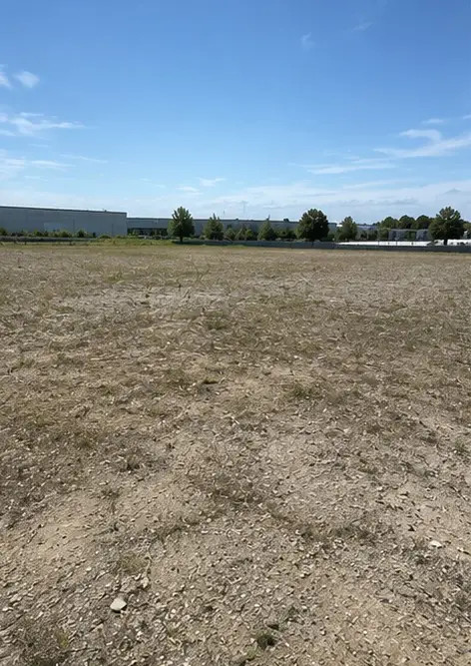 | 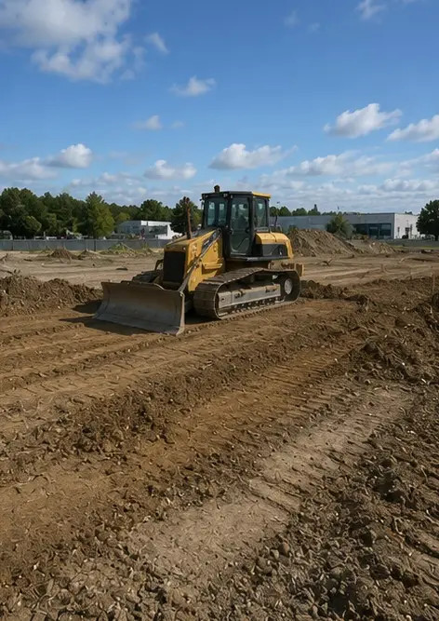 | 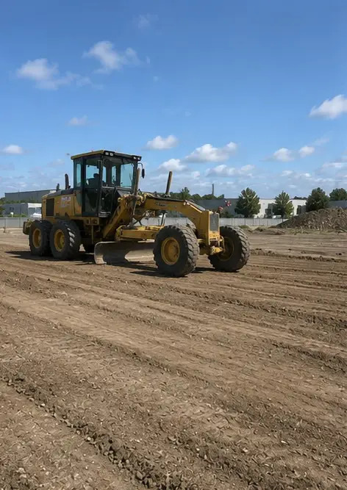 | 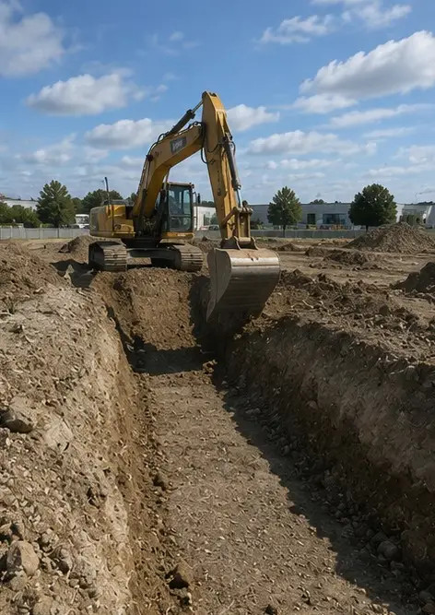
Фото №1. Строительная площадка до начала работ | Фото №2. Подготовительные мероприятия на площадке в процессе | Фото №3. Расчистка и выравнивание участка завершены | Фото №4. Первоначальные земляные работы завершены
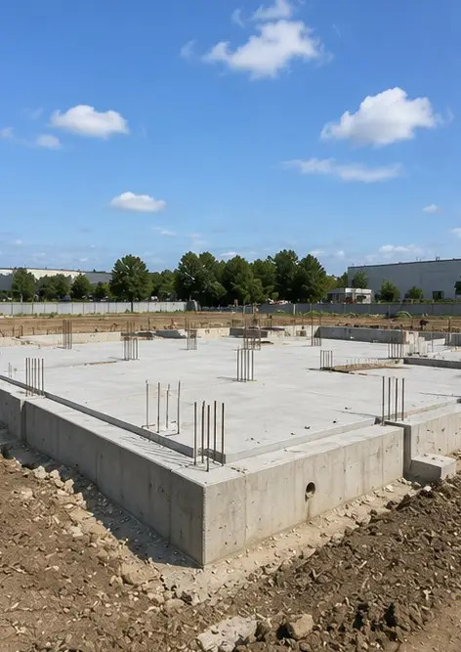 | 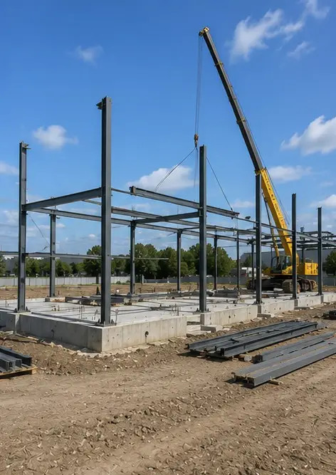 | 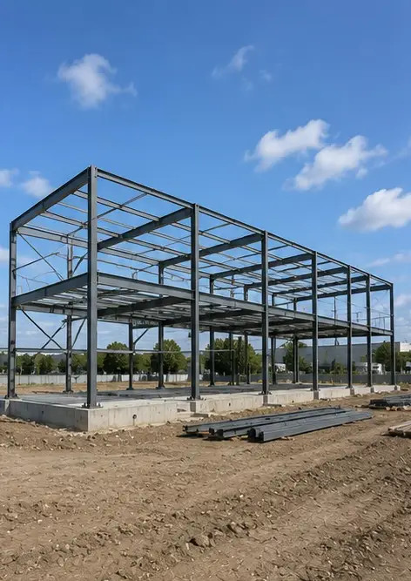 | 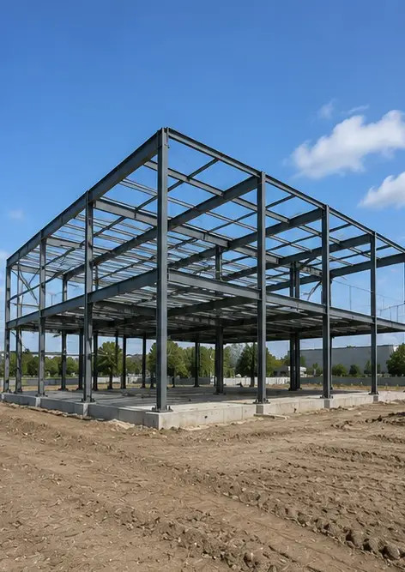
Фото №5. Устройство фундамента завершено | Фото №6. Сборка несущего каркаса начата | Фото №7. Строительство несущего каркаса в процессе | Фото №8. Несущий каркас готов согласно графику проекта
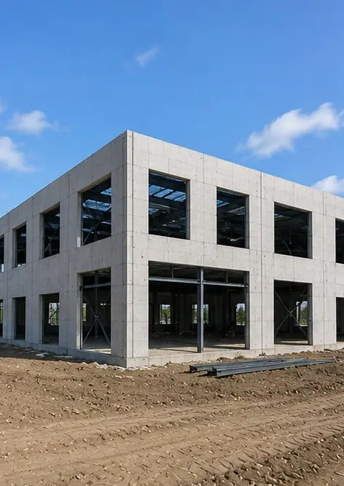 | 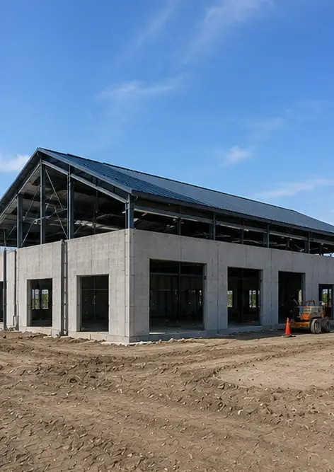 | 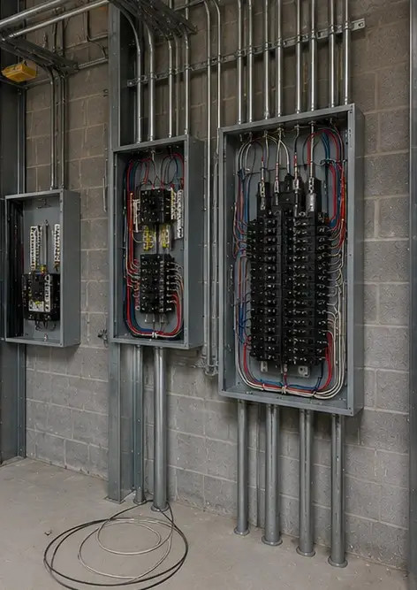 | 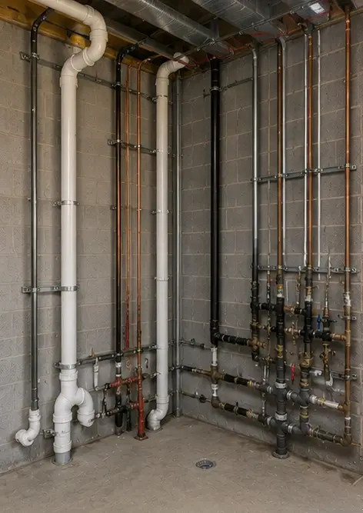
Фото №9. Structural frame completed according to project schedule | Фото №10. Устройство кровли завершено | Фото №11. Монтаж электрических систем в процессе | Фото №12. Монтаж сантехнических систем завершен
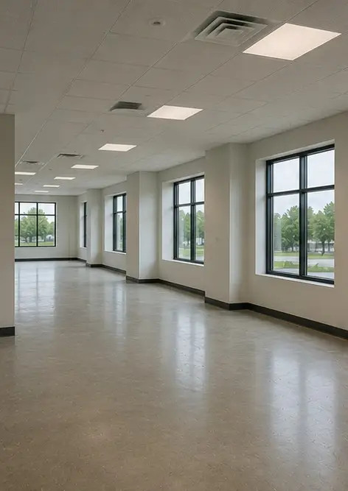 | 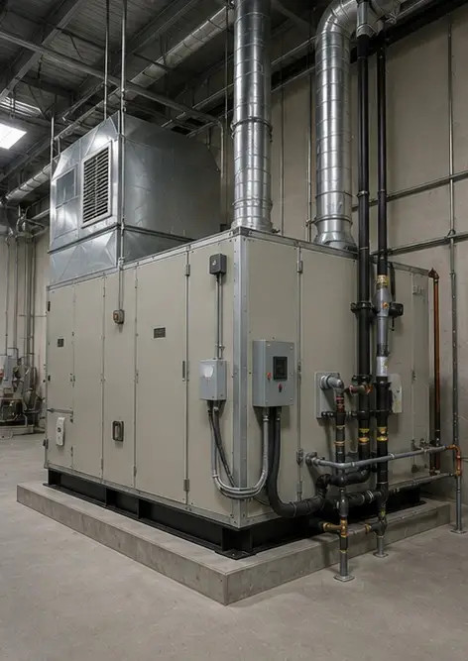 | 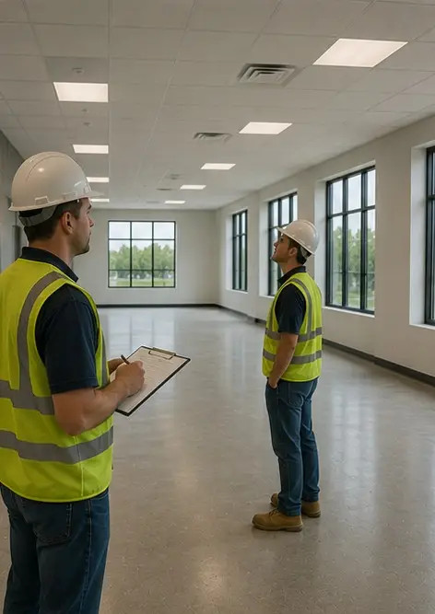 | 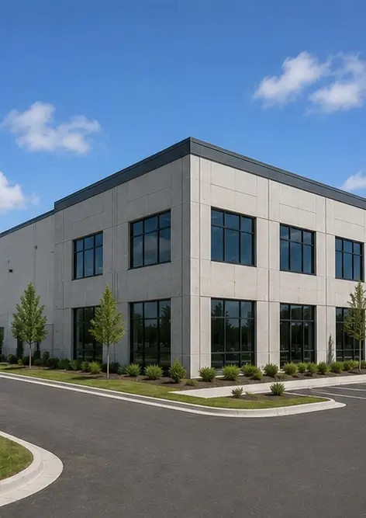
Фото №13. Внутренние отделочные работы в процессе | Фото №14. Монтаж оборудования завершен | Фото №15. Проведена итоговая инспекция проекта | Фото №16. Завершенный проект готов к эксплуатации

Создайте собственный фотоотчёт онлайн

Используйте Photo Reports для создания структурированных фотоотчётов в формате PDF и Word с макетами, подписями и инструментами экспорта.

• Автоматические макеты страниц
• Экспорт в PDF и DOCX
• Подписи и комментарии к фото
• Отчёты «до и после»
• Отчёты об осмотрах и обслуживании
https://photo-reports.online

